
Primeros Básicos, Cuidamos
La Creación.
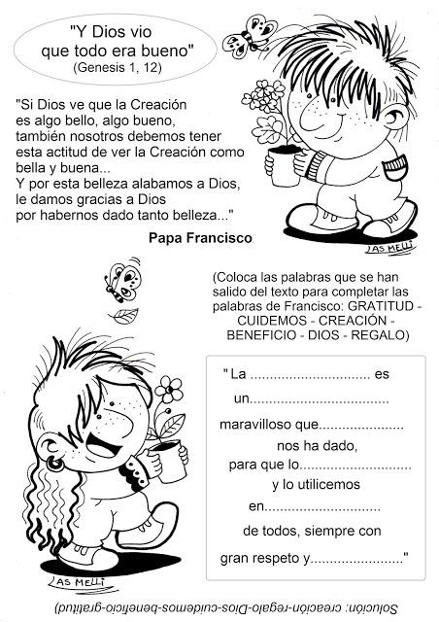
Semana del 25 de mayo.

1.- Pinta las imágenes que nos permiten cuidar la creación de Dios.
